Turno: Mañana
Materia: Programación orientada a objetos
Curso: 5ro 1ra

Semana: 12/08 al 24/08
Profesor: David Ibáñez Alarcón
Responder las tareas al correo del docente según el turno, curso y fecha de presentación
profedavicosalta27@gmail.com
Datos a completar por el alumno
Nombre y apellido:
Curso: División: Turno:
E-mail:
Teléfono: Señalar fijo o celular

Actividad 7
- Vamos a seguir leyendo las páginas del manual de Arduino, continuamos con el vocabulario y recordamos que es importante consultar cualquier termino que no comprenden asi podremos realizar una práctica de robótica muy pronto.
- Hacer una lectura comprensiva, este temas es mas complicado ya que será la primera vez que vemos temas relacionados con la electrónica, por ellos debemos hacer una lectura responsable y las dudas que le surjan deben consultar por cualquier medio al profesor.

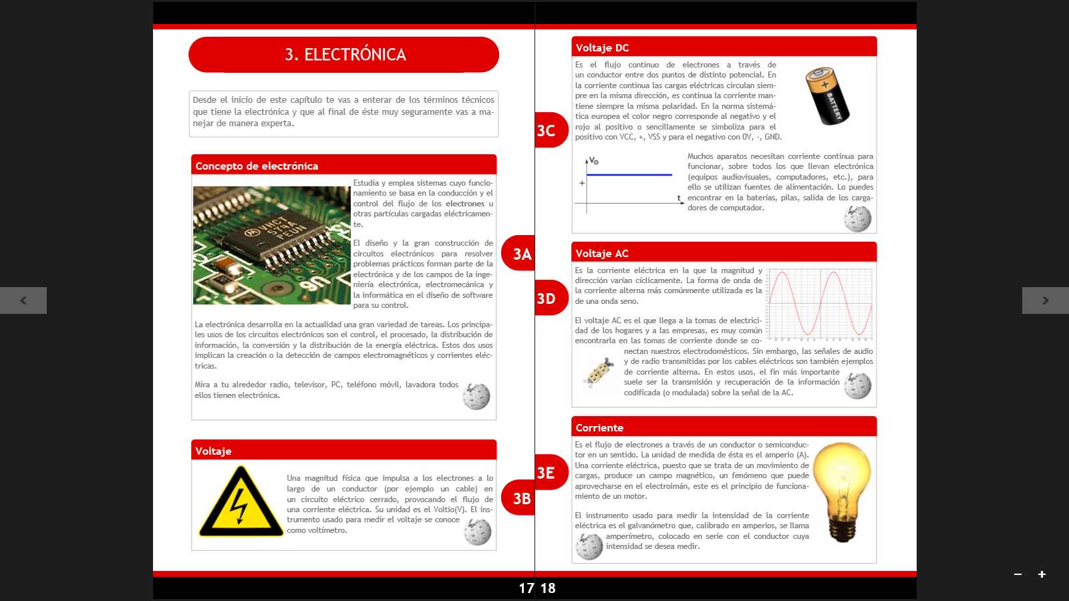

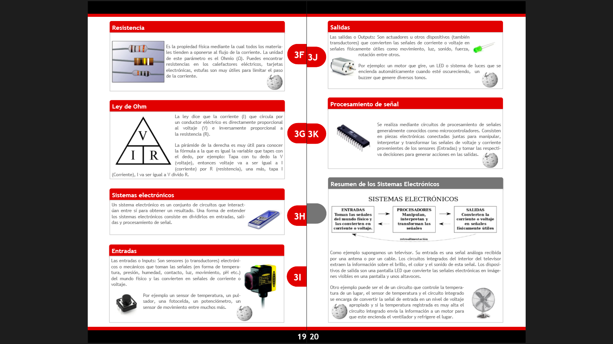
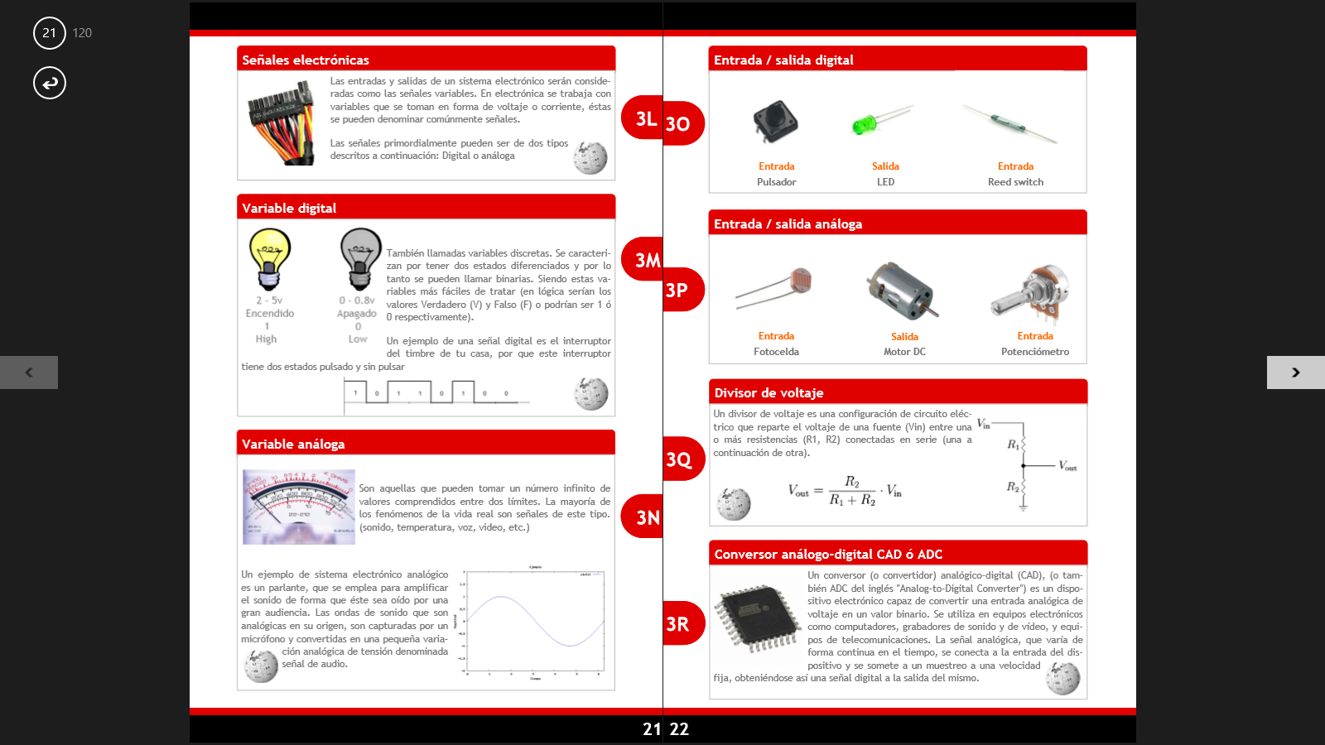

- Enviar el vocabulario de las palabras que no conozca en el formato que veníamos realizando, espero sus consultas y sus dudas.

